Министерство жилищно-коммунального хозяйства Ростовской области
КП РО «Информационная база ЖКХ»

Инструкция пользователя электронной системы сбора и учета информации для инвентаризации жилого фонда Ростовской области
(Пользователь - ОМСУ)

Сопоставление улиц домов

2017г.
Х. Сопоставление улиц.
10.1 Необходимо выполнить вход на сайт (см. раздел I), далее следует зайти во вкладку «Сопоставление улиц» (см. Рис 36 область 57)
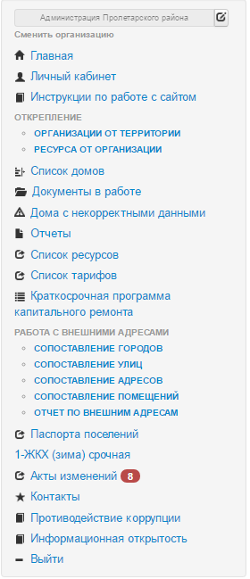
Область № 57

Рис. 36 Сопоставление адресов

10.2 Выбрать требуемую организацию (см. рис. 37 область №58) В списке выводятся те организации которые импортировали информацию. Чтобы сопоставить адреса необходимо выбрать требуемую улицу и нажать кнопку связать (см. Рис. 37 область № 59)

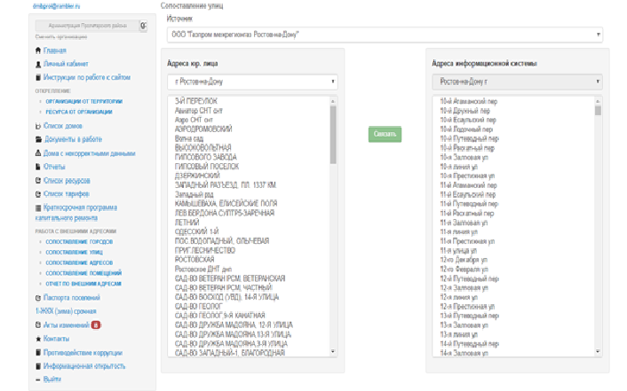
Область № 59
Область № 58
Рис. 37 Связка адресов

ХI. Сопоставление адресов.
11.1 Необходимо выполнить вход на сайт (см. раздел I), далее следует зайти во вкладку «Сопоставление адресов» (см. Рис 39 область 61), затем выбрать требуемую организацию (см. Рис 40 область 62). В списке выводятся те организации, которые импортировали информацию о домах.
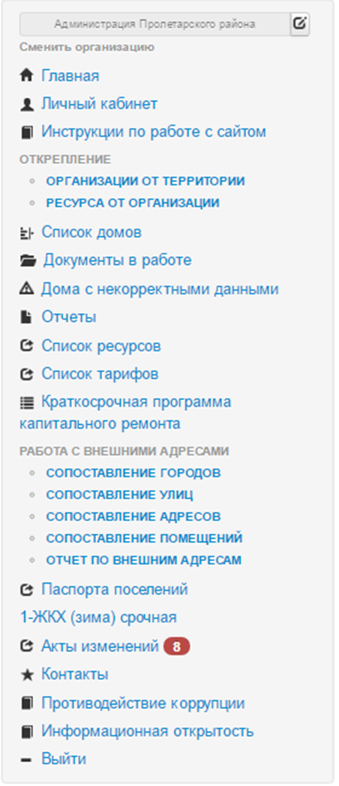
Область № 61

Область № 61
Рис. 39 Сопоставление адресов

11.2 Чтобы сопоставить адреса необходимо выбрать требуемую улицу (см. Рис. 40 область № 62), номер дома (см. Рис. 40 область № 63) и нажать кнопку связать (см. Рис. 40).

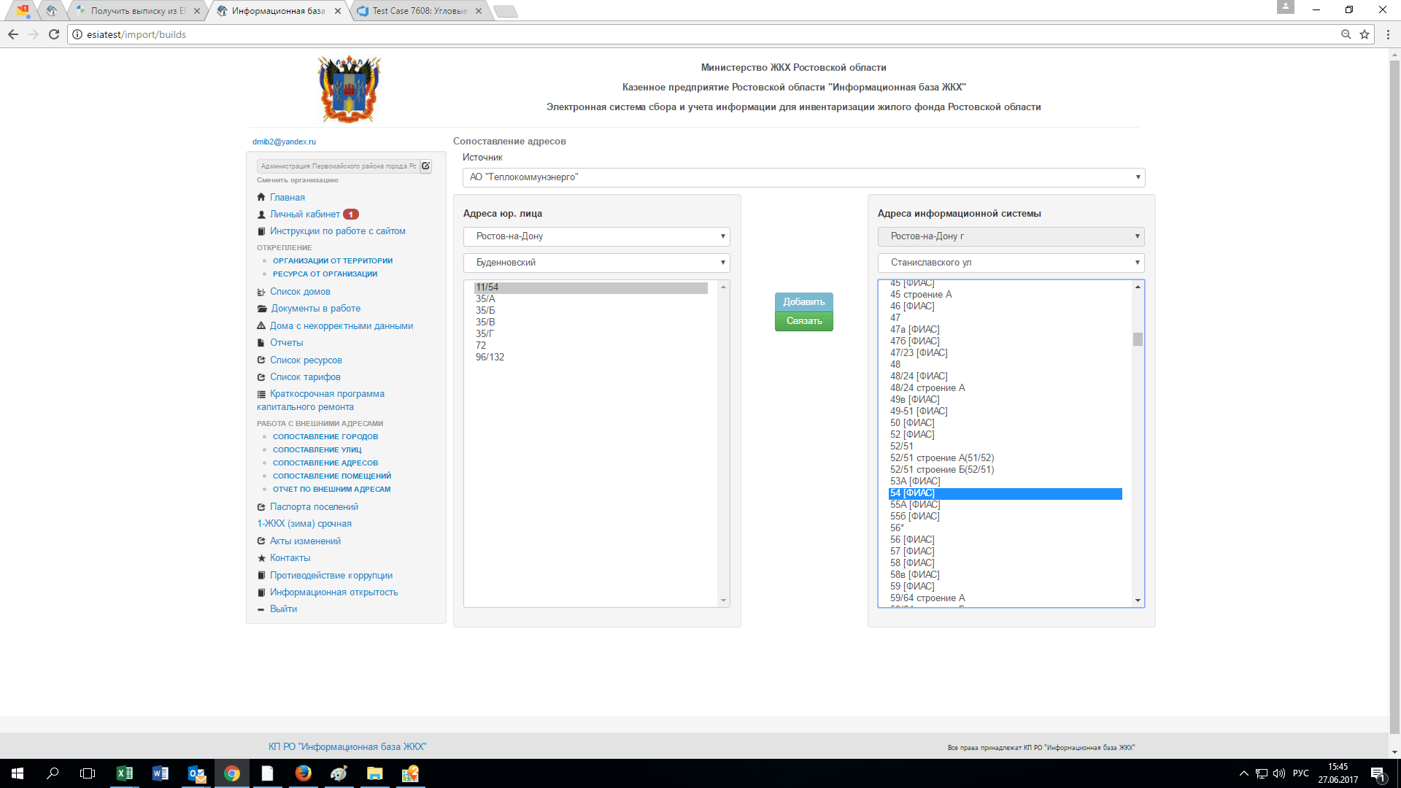
Область № 63
Область № 62
Рис. 40 Связка домов

11.3 В случае если дом расположен на пересечении двух улиц, и в строке адресов юр. лица отображен адрес отличающейся от адреса информационной системы, то связать адрес необходимо выбрав улицу (см. Рис 41 область № 64) на пересечении которой находится данный дом (см. Рис 41 область № 65) и нажать кнопку связать.
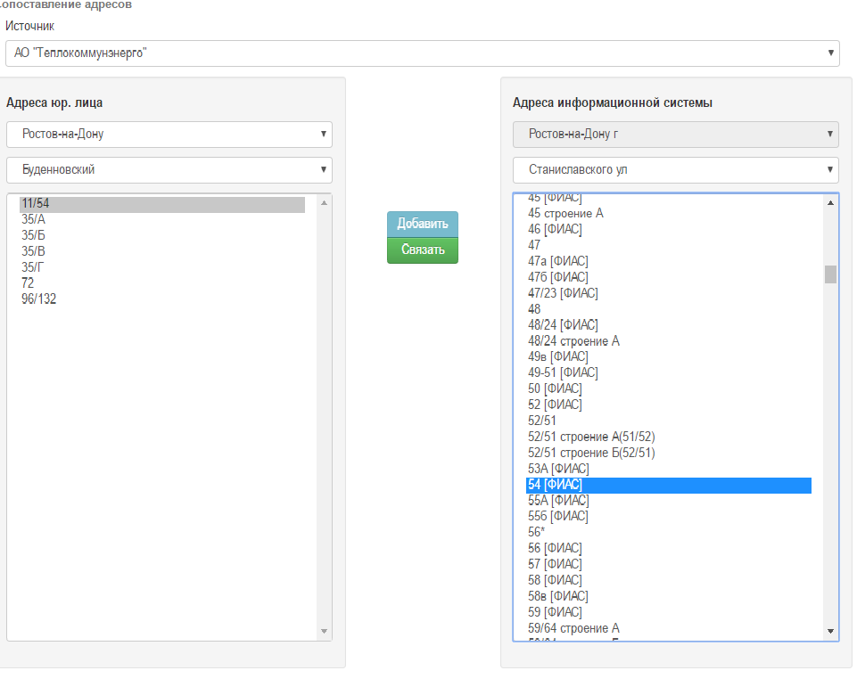
Область № 65
Область № 64
Рис. 41 Связка домов

11.4 При необходимости добавления отсутствующего дома (при наличии документов) следует нажать кнопу «Добавить» (см. Рис. 42), далее ввести соответствующую информацию (см. Рис. 43) (данная информация вносится согласно удостоверяющей документации). И нажать кнопку «Добавить» (см. Рис. 43 область 66)
Область № 66
Рис. 42 Добавление домов

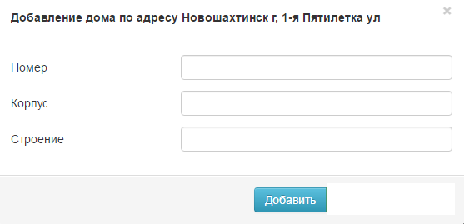
Область № 67
Рис. 43 Внесение информации

